**Семинар-практикум для воспитателей**

**«Технология СКРАЙБИНГ для речевого развития дошкольников»**

**Подготовили и провели**

**Педагоги: Жарова Наталья Александровна**

**Задорожная Юлия Николаевна**

**Цель:** **Технология СКРАЙБИНГ для речевого развития дошкольников**

**Задачи:**

1. Повысить уровень профессиональной компетентности педагогов в создании условий для речевого развития детей с помощью технологии – скрайбинг.
2. Познакомить с историей возникновения технологии «скрайбинг». Виды скрайбинга.
3. Упражнять воспитателей на практике как работают разные виды «скрайбинг» на занятиях по развитию речи.

**Теоретическая часть:**

Дошкольный возраст — это период активного усвоения ребенком разговорного языка, становления и развития всех сторон речи.  
 Проблема речевого развития детей дошкольного возраста на сегодняшний день очень актуальна, т. к. процент дошкольников с различными речевыми нарушениями очень высокий. Основная цель речевого развития в условиях реализации ФГОС ДО – развитие свободного общения с взрослыми и детьми, овладение конструктивными способами и средствами взаимодействия с окружающими.

Речевое развитие в соответствии с ФГОС ДО включает в себя развитие речи и художественную литературу.

Основными направлениями работы по развитию речи являются :

1. Развитие словаря: освоение значений слов и их уместное употребление в соответствии с контекстом высказывания, с ситуацией, в которой происходит общение.

2. Воспитание звуковой культуры речи: развитие восприятия звуков родной речи и произношения.

3. Формирование грамматического строя.

4. Развитие связной речи (Диалогическая (разговорная) речь Монологическая речь (рассказывание).

5. Формирование элементарного осознания явлений языка и речи: различение звука и слова, нахождение места звука в слове. Воспитание любви и интереса к художественному слову.

XXI век называют веком высоких компьютерных **технологий**. Информация и информационные процессы стали важнейшей составляющей жизнедеятельности человека. Новое время диктует новые требования. ФГОС  **дошкольного** образования открывают перед педагогом широкие возможности выбора различных технологий в образовательной деятельности, направленных на целостное, всестороннее **развитие ребенка**. И в первую очередь, перед воспитателем стоит задача сделать процесс увлекательным и интересным для детей. Среди множества технологий остановимся на СКРАЙБИНГ.

Скрайбинг — это техника презентации, когда текст, видео или речь, сопровождающая визуальными элементами: рисунками, графиками и схемами.

Термин произошёл от слова scribe, которое переводится с английского как

«делать зарисовки». Скрайбинг появился в жизни людей еще в начале существования человечества. Это подтверждает наскальная живопись.

Автором скрайбинга считается английский художник Эндрю Парк: он разработал эту методику для компании RSA, которая занималась популяризацией научных знаний.

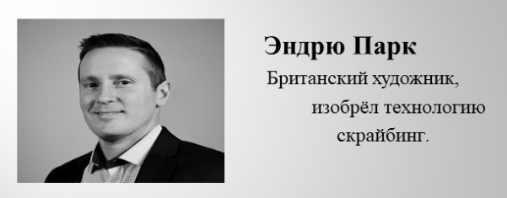

Заметки «на лету» прямо в процессе выступления привлекали внимание и помогали лучше усвоить и запомнить информацию.

Оказалось, что такой метод подачи информации гораздо более эффективен, чем скучная многословная лекция. При этом люди, занимающиеся созданием таких презентаций, стали называть скрайберами, а саму презентацию – скрайбом.

Современная дошкольная педагогика не осталась в стороне, а взяла из технологии презентации то, что помогает в развитии речи в дошкольном образовании. Технология «Скрайбинг» — отличный способ разнообразить занятия, чтобы найти подход и заинтересовать любого ребёнка. С его применением в развитии речи дети лучше запоминают сюжеты сказок, произведений; легко заучивают стихотворения. С помощью скрайбинга можно «экранизировать» сказки, стихи, загадки. Особенность **его** в сравнении с другими способами донесения информации заключается в том, что появляется возможность задействовать одновременно слух, зрение и воображение человека, что способствует лучшему пониманию и запоминанию.

**Использование скрайбинга с детьми дошкольного** возраста на занятиях помогает им наглядно представить, запечатлеть, а затем воспроизвести материал. Давно известно, что 80% информации человек воспринимает визуально. Поэтому устный рассказ *«с картинками»* запоминается намного лучше, чем обычный рассказ. **Используя данную технологию**, мы при этом не загружаем их большим объемом текста, а набрасываем им упрощенные рисунки. И самое главное в этой **технологии** все-таки не картинки или схемы, а история, которая ведет за собой повествование. И в итоге ребенок не только быстро запомнит, но и заинтересуется самим процессом.

В дальнейшем, дети сами могут участвовать в создании  **скрайбинга**, что позволяет развивать критическое и образное мышление.

Условно все **скрайбинги** можно разделить на несколько видов:

Рассмотрим каждый из них.

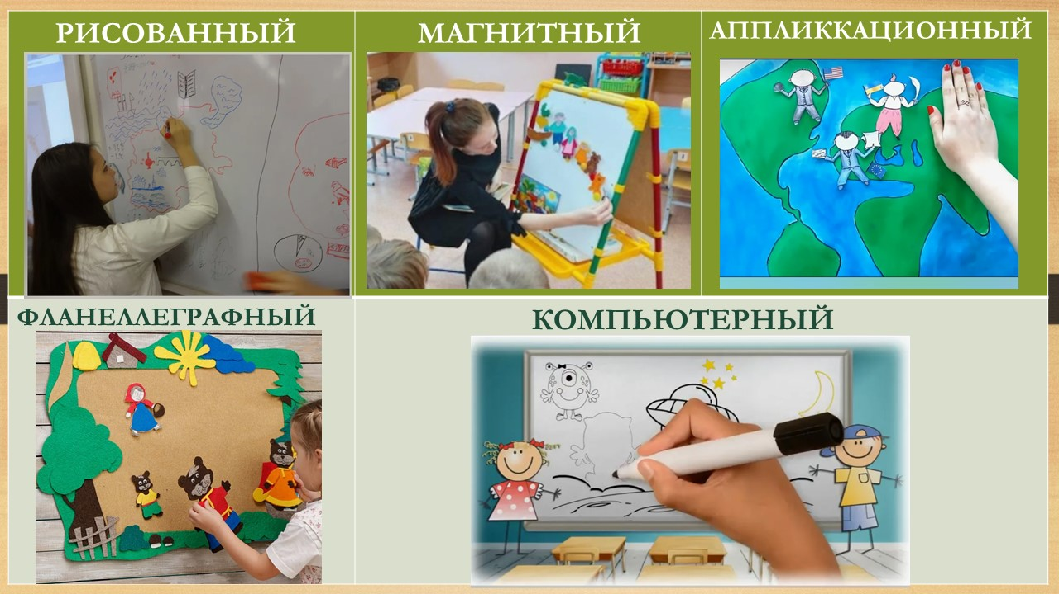

Скрайбинг "рисованный"

   Это классический вариант скрайбинга. Рассказываем о чем-то, и в это же время рисуем изображения, иллюстрирующие устный рассказ. Работа учителя на уроке во время объяснения нового материала с мелом в руках - пример классического скрайбинга. Рисование и озвучивание должны совпадать по времени. Воспитатель использует планшет, маркерную доску, или меловую доску для зарисовки картинок или схем. В младшем возрасте картинки должны быть понятны детям,

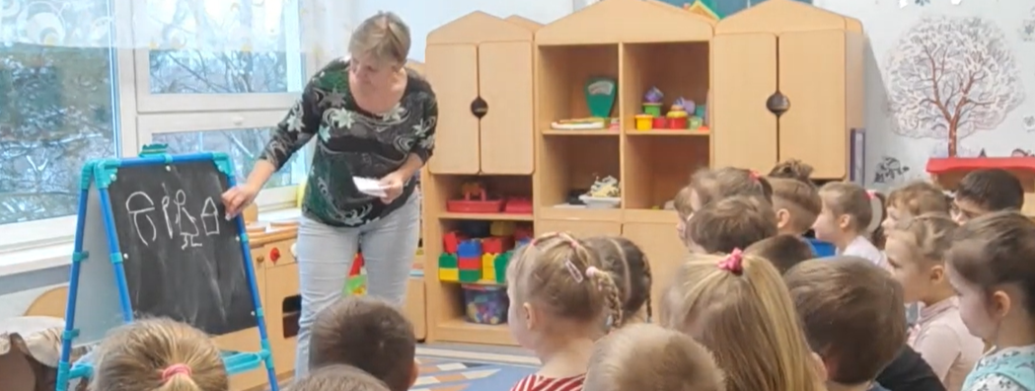

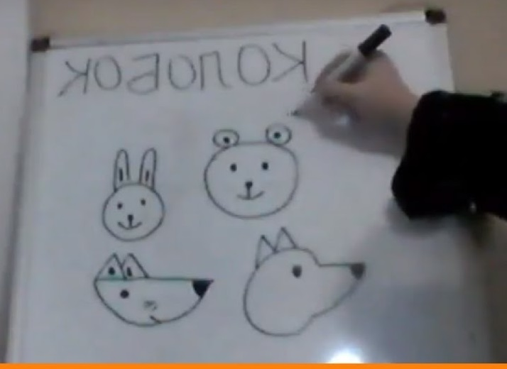

**Практическая часть**

Скрайбер немного волшебник. Он умеет превращать слова и фразы в понятные рисунки или схемы. Для скрайбинга многого не надо : всего лишь то, чем рисовать, то, на чём рисовать и тех, для кого эти рисунки предназначены.

Используем на практике Рисованный скрайбинг.

Раздаем воспитателям текст стихотворения, минута на размышления, воспитатели по–очереди выходят и рассказывают стих, зарисовывая схематично главные слова текста.

-Слушаем стихотворение, зарисовываем схемками или картинками основные слова, каждый по своему. После пробуем воспроизвести стихотворение по схемам.

На примере стихотворения «Ёлочка» Н.Нищева

Перед нами ёлочка: Шишечки, иголочки.

Шарики, фонарики, Зайчики и свечки,

Звёзды, человечки.

Отрывок из стихотворения Ирины Гуриной

«Дед Мороз»

В зимнем небе, сделав круг,

Накренились сани вдруг!

И с подарками мешок

Выпал прямо на снежок!

**Корней Чуковский**

**Скрюченная песня**

Жил на свете человек,  
Скрюченные ножки,  
И гулял он целый век  
По скрюченной дорожке.

А за скрюченной рекой  
В скрюченном домишке  
Жили летом и зимой  
Скрюченные мышки.

И стояли у ворот  
Скрюченные ёлки,  
Там гуляли без забот  
Скрюченные волки.

И была у них одна  
Скрюченная кошка,  
И мяукала она.  
Сидя у окошка.

В старшем и подготовительном возрасте рекомендовано вводить условно-схематичные изображения.

Как на занятии, так и в свободной деятельности старшие дошкольники способны и сами создавать схемы или пиктограммы для загадок или рассказа. Так можно разучить стишок и применить как пальчиковую гимнастику

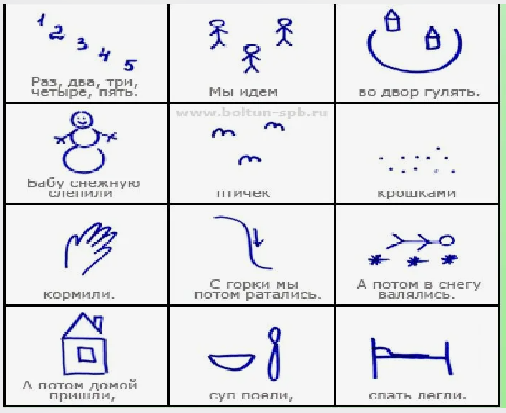

Так же скрайбинг продуктивно работает при рассматривании картин из области музейной педагогики.

Не секрет, что дошкольнику трудно самому рассмотреть картину в полном объеме и рассказать, что он видит. Зачастую, это простой рассказ с обозначением только главных персонажей. Скрайбинг помогает полностью увидеть второстепенные элементы и даже запах и звук происходящего на картине. Для этого используются скетчи-пиктограммы.

Такой скрайбинг позволяет рассматривать репродукции в группах, парах, индивидуально-и у каждой группы будет свое восприятие, которое поможет по-новому взглянуть на одну и ту же картину. Скетчи помогают лучше запомнить содержание картины, развивая не только художественное восприятие, но и речь ребенка, воображение, ассоциативное мышление дошкольников.

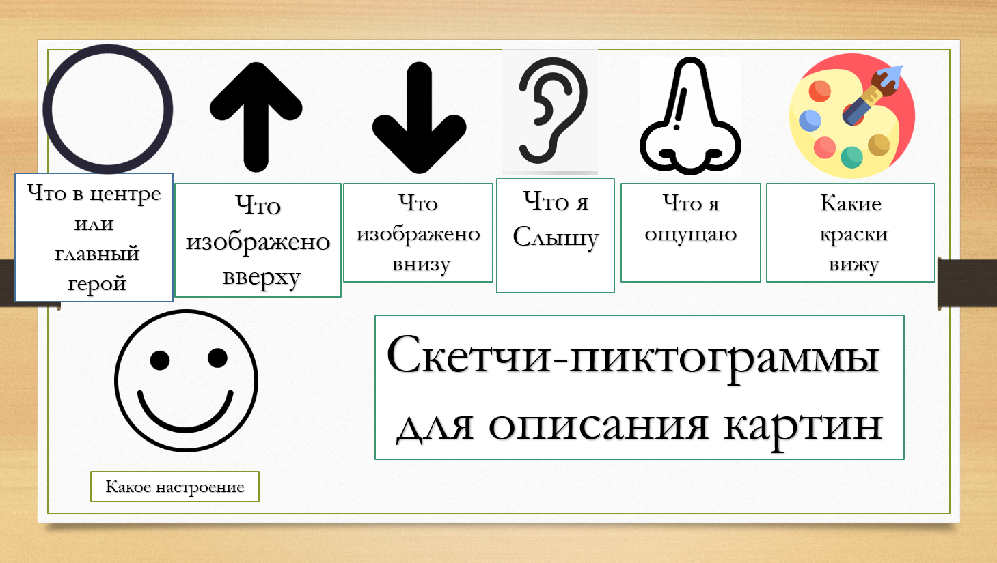

Посмотрим видео мастер-класса для воспитателей: <https://youtu.be/fV0Rsrcl0Mc>

Давайте попробуем на практическом примере рассмотрим картины известных художников, для этого разделимся на группы или пары.

Каждой группе раздаю репродукцию картины, скетчи можно придумать свои, можно использовать вышеназванные.

1. В.Левитан «Золотая осень»
2. И.И.Шишкин «Утро в сосновом бору»
3. К.Е.Маковский «Дети, бегущие от грозы»
4. В.М.Васнецов «Гусляры»

Эти репродукции к известным картинам рекомендуется подготовительному к школе возрасту.

**Скрайбинг "аппликационный"**

   Если вы не очень хорошо рисуете, то можно использовать - такой вид скрайбинга - аппликационный. На лист бумаги или любой другой фон выкладываются (наклеиваются) готовые изображения, соответствующие звучащему тексту.

Посмотрим несколько видео-роликов, на них видно, что аппликационный скрайбинг может быть разнообразен.

1.Сказка «Репка»

<https://youtu.be/ehUCUHAYJG4>

2. Рассказ ребенка о медведе <https://youtu.be/WcQ_SnhFozs>

3. Для детей младшего и среднего возраста можно применить аппликационный скрайбинг. Детям раздается фон, набор фигурок. Воспитатель зачитывает текст, дети каждый индивидуально выкладывают фигурки на фон. Так же можно работать в группах и парами.

Здесь каждый ребенок будет занят делом, обостряется слуховое внимание, визуальная память.

Аппликационный скрайбинг в индивидуальной работе при чтении сказки «Крылатый, мохнатый, да масляный» <https://youtu.be/R-DgtM_2vjY>

**Скрайбинг "магнитный"**

   Похож на аппликационный, единственное различие - готовые изображения крепятся магнитами на презентационную магнитную доску.

Давайте посмотрим видео-ролик о создании и заучивании стихотворения, с помощью магнитного скрайбинга: <https://youtu.be/LdI4hNb-mmw>

***Практическая часть*:**

Скрайбинг магнитный:

Рассказывание сказки «Репка», с помощью магнитов из кукольного театра.

**Скрайбинг "фланелеграфный"**

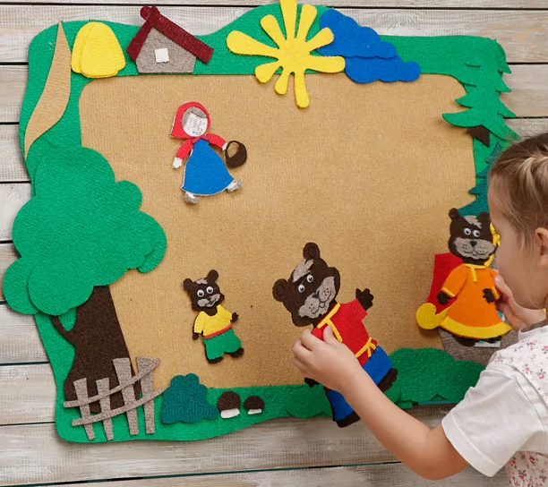

Используется старый добрый забытый фланелеграф. Это уже почти театр! Хорошо подходит для "экранизации" сказок и других историй для детей.

**Скрайбинг "компьютерный"**

  При создании компьютерного скрайбинга используются специальные программы и онлайн-сервисы. Такой скрайбинг можно создать с помощью разных сервисов, таких как PowToon и программы VideoScribe.

А так же с помощью презентации в программе PowerPoint.

Готовые зарисовки картинок воспроизводятся на экране, сопровождаются речью воспитателя.

Посмотрим пример компьютерного скрайбинга, который создали воспитатели, дети и родители средней группы одного из детских садов.

<https://youtu.be/OXsodir7Eoo>

А какие технологии схожи с технологией Скрайбинг? (Мнемотаблицы).

Но в этой технологии детям даются готовые таблицы, что не развивает их творческое воображение, не дает возможность самим придумать какие то символы.

Но и самое важное отличие в скрайбинге - это принцип параллельного следования, т.е. речь выступающего одновременно зарисовывается.  
При пересказе или рассказе дети с нарушением речи, а таких детей сейчас много, затрудняются строить фразы, теряют основную суть содержания, путают события, затрудняются в выражении главной мысли. А здесь у ребенка перед глазами картинки, которые сопровождаются речью.

В заключении можно сделать вывод, в результате использования скрайбинга расширяется не только словарный запас, но и знания об окружающем мире. Появляется желание пересказывать - ребенок понимает, что это совсем не трудно. Заучивание стихов превращается в игру, которая очень нравится детям. Это является одним из эффективных способов развития речи дошкольников, и таких основных психических процессов как память, внимание, образное мышление, ассоциативное мышление.

**Рефлексия «Закончи фразу**»

Каждому участнику раздаются карточки на которых написано начало фразы, подумав 10 секунд нужно придумать продолжение фразы.

- я узнал…

- я могу…

-я сомневаюсь…

-я хочу…

-я затрудняюсь…

-я счастлив…

-мне не понятно… и др

-я понял

**Список литературы:**

1. https://nsportal.ru/detskiy-sad/razvitie-rechi/2021/10/25/ispolzovanie-tehnologii-skraybinga-v-rabote-s-detmi
2. <https://zaochnik.ru/blog/skrajbing-chto-eto-takoe-i-kak-primenit-v-obrazovanii/>
3. Ланцева, Л. С. Актуальность применения инновационной технологии «Скрайбинг» в занятиях с детьми дошкольного возраста / Л. С. Ланцева. — Текст : непосредственный // Молодой ученый. — 2021. — № 47 (389). — С. 390-391. — URL: https://moluch.ru/archive/389/85529/ (дата обращения: 30.01.2024). 85529/ (дата обращения: 30.01.2024).
4. <https://uchebana5.ru/cont/1804365-p2.html>
5. <https://www.maam.ru/detskijsad/ispolzovanie-tehnologi-skraibing-v-rechevom-razviti-doshkolnikov.html>
6. https://кроха-театрал.рф/node/416